TRA LUCE E OMBRA

Spesso avvertiamo dentro di noi un contrasto tra impulsi diversi, quasi due voci in lotta prima di una decisione difficile. Immergendosi nelle storie di Jekyll, Hyde e Markheim, ci si accorge immediatamente di come Stevenson abbia dato forma al "doppio", rendendo universale quella battaglia tra luce e ombra che segna l'esperienza di ogni individuo. Ma, mentre in Jekyll e Hyde tutto sembra quasi un esperimento scientifico, dove il protagonista cambia aspetto fisico per far uscire la sua parte cattiva, in Markheim succede qualcosa di molto più profondo e coinvolgente. Al posto di sieri e pozioni troviamo un uomo di fronte alla propria coscienza, costretto a fare i conti con se stesso subito dopo aver commesso un errore irreparabile. Attraverso questo “dialogo”, Stevenson ci trascina direttamente nei pensieri più segreti del protagonista, facendoci sentire tutto il suo tormento e la sua paura. È proprio questa vicinanza a rendere il racconto così emozionante: il lettore smette di essere un semplice spettatore per entrare nel labirinto della mente di Markheim, comprendendo che la battaglia più difficile non si combatte contro un mostro esterno, ma contro se stessi.

Markheim
“E se arriva qualcuno?
Cosa ho fatto?
Potevo fermarmi prima?
C’è ancora qualcosa di buono in me?”

Markheim camminava avanti e indietro per tutta la stanza con una candela in mano, si guardava allo specchio terrorizzato dalla sua stessa sagoma.
Vedeva le mani del poliziotto su di sé, sentiva dei passi provenire dal piano superiore e pensava che venissero per prenderlo e giustiziarlo per la sua azione verso l’antiquario. La stanza gli sembrava chiudersi intorno a lui. La luce debole della candela creava ombre inquietanti che lo facevano sentire osservato e giudicato. Guardandosi allo specchio, Markheim non era nemmeno in grado di riconoscere più se stesso: vedeva solo la colpa per ciò che aveva fatto.
Il silenzio era pesante ed era interrotto solo dai suoi passi nervosi e dal battito del cuore. La paura di essere scoperto si mescolava al rimorso e rendeva la sua angoscia ancora più forte. In quel momento capiva che la vera punizione non era l’arresto, ma il tormento della sua coscienza. La paura lo consumava, e rendeva visibile all’esterno la confusione che aveva dentro.
Markheim, infatti, era un uomo dall’aspetto cupo e nervoso, con un volto teso e uno sguardo inquieto che tradiva il suo profondo turbamento interiore. I suoi gesti e movimenti rivelavano una continua tensione, segno del conflitto che lo tormentava dentro. Emotivamente era diviso: da una parte c’erano il rimorso e la paura per il male che compiva, dall’altro c’erano il desiderio di redenzione e la ricerca di una possibile salvezza.
Questo personaggio ci ha ricordato molto Edmund, personaggio de Le cronache di Narnia di C.S. Lewis. Dal libro si capisce che il protagonista, dopo aver tradito i fratelli, inizia a provare rimorso e a riflettere sulle proprie azioni. Come Markheim, attraversa un momento di conflitto interiore, in cui capisce di aver sbagliato e desidera cambiare. Entrambi dimostrano che, anche dopo aver fatto del male, è possibile scegliere il bene e cercare una redenzione. Edmund e Markheim rappresentano quindi la parte dell’uomo che, ascoltando la coscienza, riesce a tornare verso la luce.

Per tradurre visivamente il terrore e l’angoscia che soffocano Markheim subito dopo il delitto, abbiamo realizzato un’opera dal titolo “Il taglio del tempo”. Il coltello non è solo l’arma che uccide l’antiquario, ma diventa il simbolo di una ferita che colpisce lo stesso Markheim: un taglio profondo fatto di rimorso e senso di colpa che lo segnerà per sempre. Accanto a esso spicca l’orologio, richiamo al "ticchettio" ossessivo descritto da Stevenson. Per noi, questo dettaglio rappresenta lo scorrere del tempo, che in quegli istanti mettono l'assassino di fronte alla propria coscienza.

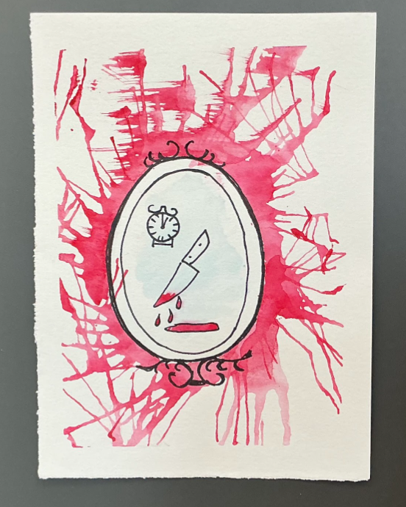

Jekyll
“Daranno la colpa a Hyde.
Io resterò il dottore rispettabile.
Vedono Hyde, non Jekyll.”

Jekyll usa la scienza per creare la sua maschera, un modo per separare ciò che mostra al mondo da ciò che nasconde dentro di sé.
È un medico rispettato, stimato e apprezzato, ma profondamente attratto dalla sua parte oscura. Crea Hyde per sentirsi libero, per dare spazio a tutto ciò che ha sempre represso. Quando è Hyde non prova sensi di colpa per le azioni che compie, perché quello “non è lui”: così può fare tutto senza essere giudicato dagli altri. Jekyll resta pulito, Hyde si prende le colpe. Anche quando capisce che Hyde è pericoloso, fa fatica a rinunciarvi: il male è forte, più forte della sua stessa volontà. Hyde diventa il suo sfogo, la sua fuga. Vuole rimanere rispettabile agli occhi degli altri, ma nel frattempo perde il controllo e si trasforma lentamente in un mostro.
Un personaggio che si può collegare al dottor Jekyll è Harry Potter. Anche Harry scopre di avere dentro di sé una parte oscura che lo lega a Voldemort: riesce a parlare con i serpenti e prova rabbia e impulsi violenti. Questo lo fa sentire diverso e lo spaventa, proprio come Jekyll ha paura del lato oscuro che nasconde dentro di sé. La differenza è che Jekyll cerca di separare le due parti creando Hyde, mentre Harry accetta che quel lato, quella cicatrice, faccia parte di sé e la accoglie come possibilità di crescita. Jekyll usa Hyde come maschera per liberare il male senza essere giudicato, mentre Harry affronta il conflitto interiore senza trasformarsi in qualcun altro. Questo collegamento mostra come Jekyll rappresenti il tentativo di “farsi da sé”, mentre Harry dimostra che il lato oscuro va riconosciuto e gestito, non nascosto.

Per tradurre visivamente il momento in cui Jekyll viene sopraffatto dalla sua stessa creatura, abbiamo realizzato un’opera dal titolo “La lacerazione dell’io: illusione di un esperimento”. Il bastone spezzato è un oggetto che, da simbolo di stabilità e decoro sociale, si trasforma nel segno di un'esistenza che si frantuma. Se Jekyll si era illuso di poter dominare il male, l'immagine rivela la verità: l'oscurità non può essere manipolata senza distruggere se stessi. Le linee dure e spezzate che attraversano il foglio richiamano il respiro affannoso del dottore nell'istante esatto in cui realizza che Hyde sta prendendo definitivamente il sopravvento.
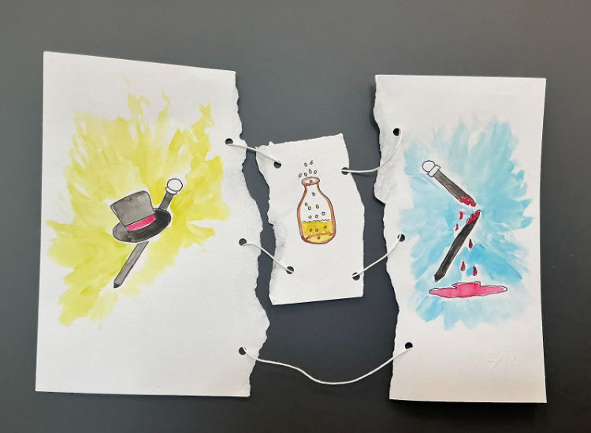

Analisi di un confronto: Jekyll e Markheim
Le figure di Jekyll e Markheim mostrano strade opposte nell'affrontare il male. Dopo l'omicidio dell'antiquario, Markheim attraversa una profonda crisi: inizialmente il suo è un rimorso pratico, legato agli errori commessi nell'esecuzione del piano, come la scelta del giorno o dell'orario. Successivamente, però, la sua riflessione si sposta sul piano della coscienza: non si interroga più sul "come", ma sul "perché" del suo gesto, arrivando a un autentico pentimento. Questo percorso lo porta alla scelta finale: invece di cedere alla tentazione del diavolo e fuggire, decide di confessare il proprio crimine alla domestica. Ci siamo rese conto che Markheim ha davanti un’opzione: scappare con un bel bottino e fare una vita con un profondo senso di colpa; oppure dichiararsi, andare in carcere, ma fare una vita libera da ogni peccato! Di fronte a una scelta così importante, lui preferisce il bene e confessa tutto alla domestica. Dimostrando che, anche quando il nostro istinto ci spinge verso il male, sono il cuore e la coscienza che possono fermarci e guidarci a fare la cosa giusta. Dall’altro lato troviamo il dottor Jekyll, che per sentirsi più libero si trasforma in una creatura mostruosa, dando vita a Mr Hyde. A differenza di Markheim, Jekyll affronta il male in modo più egoista e crudele. In Hyde il male non è vissuto come un conflitto interiore, ma come qualcosa di naturale, istintivo. Questo emerge chiaramente nell’episodio in cui urta la bambina: Hyde agisce in modo meccanico e disumano, quasi fosse privo di coscienza. Dopo averla travolta, infatti, prosegue per la sua strada senza fermarsi. In quel momento Jekyll è consapevole del male che sta causando, ma continua a permetterlo perché, agli occhi degli altri, lui resta il dottore rispettabile. Il suo errore risiede proprio nell'illusione di poter dominare la propria anima come un oggetto di laboratorio, dimenticando che, come sosteneva don Giussani: “Il senso della vita è un Altro che ci chiama, non un esperimento da controllare”.

Abbiamo provato a sfidare il tempo e le pagine dei libri, immaginando un incontro impossibile: cosa accadrebbe se Jekyll e Markheim sedessero l'uno di fronte all'altro? Abbiamo dato voce ai loro silenzi, provando a interpretare i pensieri che non hanno mai confessato. Ecco come, secondo noi, avrebbero risposto alle domande che la loro storia lascia ancora aperte.

Intervistatore: Dottor Jekyll, Markheim siamo qui perché la vostra storia ci ha fatto porre molte domande. Entrambi avete incontrato il male; uno l’ha creato nel suo laboratorio, l’altro lo ha incontrato in un negozio di antiquariato.

Jekyll: Ogni giorno indossavo una maschera che però mi soffocava, Hyde è stata la possibilità di nascondermi dietro un volto per fare ciò che non potevo fare con la mia faccia. Era la mia libertà di essere terribile senza pagarne il conto. Come un giorno di vacanza dopo cento di duro lavoro.

Markheim: Questa non è libertà! Quando ho ucciso l’antiquario tutto il mondo si è fermato. Ogni oggetto in quella stanza giudicava il mio male. Il male non è un giorno di vacanza, ma sabbie mobili che ti inghiottono mentre tu cerchi di salvarti.

Intervistatore: Markheim ha avuto paura mentre lei, Jekyll, di fronte al male ha provato piacere. Come è possibile?

Jekyll: La prima volta che ho bevuto la pozione ero più leggero, più giovane, vivo! Voi non potete capire! Io potevo quello che gli altri uomini non hanno mai potuto fare: dividere l’anima.

Markheim: Vi state nascondendo dietro ad una fiala! Non siete stato capace di guardare il vostro male negli occhi. Io non ho avuto pozioni. Da me è arrivato un visitatore, mi ha offerto una via di fuga, mi ha detto che sarei potuto fuggire e rimanere un “bravo uomo”, ma se avessi accettato, quel male lo avrei portato con me per sempre, come voi, Jekyll, avete portato Hyde.

Intervistatore: Chi ha vinto davvero?

Jekyll: Io volevo dominare tutto, volevo il potere di essere due persone in una e sono diventato schiavo del mio lato oscuro. Ho pensato di essere due persone diverse.

Markheim: Io sono rimasto una sola persona, ho scelto di essere chiamato “assassino”, ho confessato alla domestica il mio delitto e pagherò per questo, ma non morirò come l'ombra di qualcun altro!

Conclusione
Markheim e Jekyll rappresentano due figure segnate da un profondo conflitto interiore. Entrambi mostrano come la coscienza, il senso di colpa e il desiderio di redenzione possono entrare in lotta con impulsi oscuri e distruttivi.
Attraverso questi personaggi, l'autore mette in evidenza la fragilità dell'essere umano e la difficoltà di controllare le proprie pulsioni. Il male non è presentato come qualcosa di lontano o irreale, ma come una parte potenziale di ogni persona. Queste storie ci hanno aiutato ad interrogarci sulle responsabilità individuali, sulle nostre scelte personali e sulle conseguenze che ne derivano, mostrando come il vero scontro si svolga sempre dentro l'animo umano.
Come diceva don Giussani: “La libertà non è fare ciò che si vuole” (come credeva Jekyll), “ma aderire al Bene, che a volte costa un sacrificio totale” (come per Markheim).

